КГУ «Школа-лицей № 1»
(наименование организации образования)
Краткосрочный (поурочный) план
О спорт, ты - мир! Обособленные члены предложения.
(тема урока)
Раздел | Развлечения и спорт
ФИО (при наличии) педагога | Попова Ю.В.
Дата
Класс 8  Контингент: 24 человека,1 человек с ООП (слабовидящий) | Количество присутствующих | Количество отсутствующих
Тема урока | О спорт, ты- мир! Обособленные члены предложения. 1-ый урок. Изучение нового материала.
Цели обучения в соответствии с учебной программой | 8.2.6.1 использовать разные виды чтения, в том числе изучающее.  8.3.3.1 представлять информацию сплошных текстов в виде рисунков, схем, таблиц, диаграмм и наоборот;  8.3.4.1 создавать тексты- описание с элементами рассуждения, повествование с элементами описания и создавать тексты разговорного стиля(комментарии в блоге, чате, форуме) с учетом целевой аудитории.  8.4.3.1 использовать правильно обособленные члены предложения.
Цели урока | Используют разные виды чтения, в том числе изучающее.  Представляют информацию сплошного текста в виде схемы (кластера).  Создают текст в разговорном стиле (комментарий в блоге) с учётом целевой аудитории.  Используют правильно обособленные члены предложения
Ход урока
Этап /Время | Действия педагога | Действия ученика | Оценивание | Ресурсы
I .Начало урока |  |  |  | Презентация
1.Орг. момент  2.Деление на группы. – 1 мин. | Приветствие учащихся и проверка готовности к уроку.  Учитель раздаёт ученикам картинки со спортивными предметами и предлагает собраться в группы по видам спорта. | Учащиеся берут картинки и рассаживаются в группы «биатлон», бокс», «хоккей», «гимнастика»  Для учащегося с ООП: карточка большого размера |  | Картинки со спортивными предметами, (приложение 1)
3.Определение речевой темы урока.  Определение целей урока и ожидаемых результатов – 2 мин. | -Какой речевой теме посвящён урок?  Учитель озвучивает цели урока и ожидаемые результаты. | Учащиеся называют и записывают речевую тему урока. | Словесный комментарий учителя | Слайд презентации
4.Активизация мыслительной деятельности  Предтекстовая работа - стратегия предположений – 3 мин. | - Назовите главные спортивные состязания современности.  -Что вы знаете об истории зарождения олимпийских игр?  Задание: Прочитайте утверждения, отметьте, какие вы считаете верными, какие – неверными. | Учащиеся получают карточку с утверждениями. Отмечают в карточке, какие утверждения, на их взгляд, верные, а какие – нет.  Для учащегося с ООП: карточка, напечатана большим шрифтом | Словесный комментарий учителя | Карточка с утверждениями (приложение 2)
II. Середина урока.  5.Работа с текстом  Чтение текста – 2 мин.  Заполнение последней колонки и озвучивание результатов – 4 мин.  6.Фронтальная беседа – 3 мин.  7.Изучение темы «Разговорный стиль речи»  Работа в группах – 10 минут.  8.Индивидуальная работа. Создание своего текста – 15 минут. | Задание: прочитайте текст «История зарождения Олимпийских игр» и проверьте свои предположения. Найдите в тексте верную информацию и запишите её в последнюю колонку.  Для учащегося с ООП: текст напечатан большим шрифтом  Обобщение понимания текста:  1.Назовите тему текста.  2.Какие выводы вы можете сделать по тексту?  3.Как с содержанием текста связано высказывание П.де Кубертена «О спорт, ты – мир!»?  4.Найдите в последнем абзаце предложения с обособленными обстоятельствами.  -К какому стилю речи относится текст, с которым мы работали?  Это письменный стиль речи. А какой стиль речи относится к устному?  Задание: пользуясь правилом учебника на стр.50,памяткой «Разговорный стиль», составьте кластер «Разговорный стиль речи».  Для учащегося с ООП: памятка напечатана большим шрифтом.  Задание: используя информацию текста «История зарождения олимпийских игр», памятку «Разговорный стиль» напишите комментарий в блоге (50-60 слов) на тему: «Что бы я изменил в проведении современных Олимпийских игр»  В своём тексте используйте два предложения с обособленным обстоятельством, расставьте знаки препинания.  Для учащегося с ООП: написать текст 30-40 слов. | Учащиеся читают текст и заполняют третью колонку.  Несколько учащихся озвучивают результаты работы.  Учащиеся отвечают, класс оценивает ответы, дополняет, исправляет.  Учащиеся отвечают на вопросы.  Учащиеся в группе составляют кластер «Разговорный стиль речи»  Проверка: группы обмениваются работами и оценивают их.  Учащиеся самостоятельно создают небольшой текст, | Словесный комментарий учителя.  ФО  Стратегия большого пальца.  Словесный комментарий учителя  Взаимооценивание с помощью стратегии «Две звезды, одно пожелание»  Критериальное оценивание по дескрипторам. | Текст (приложение 3)  Источник https://otvet-plus.livejournal.com/5514.html  Слайд с вопросами  Учебник «Русский язык»,8 кл.авт.З.К. Сабитова, К.С. Скляренко, стр. 50, памятка «Разговорный стиль»  (приложение 4)  Источник: https://sdelaicomp.ru/wp-content/uploads/2017/11/1-1.jpg  шаблон кластера (приложение 5)  Таблица с критериями и дескрипторами (приложение 6)
III.Конец урока.  9.Рефлексия – 2 мин  Стратегия «Пьедестал успеха» | Учитель показывает на доске спортивный пьедестал и просит прикрепить стикеры  1-ое место – на уроке у меня всё получилось.  2-ое место – с заданиями справился хорошо, но были затруднения.  3-е место – многие задания были трудными. | Учащиеся прикрепляют стикеры на пьедестал |  | стикеры
10.Инструктаж по домашнему заданию – 2 мин | Выполнить упражнение в учебнике 65 АБВГ (Очерк «Олимпийская история: барон де Кубертен»).  *Творческое задание: сравнить древнегреческие и современные Олимпийские игры. Свои наблюдения оформить в виде диаграммы Венна.

Приложение 1
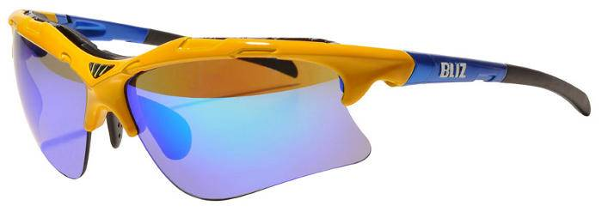
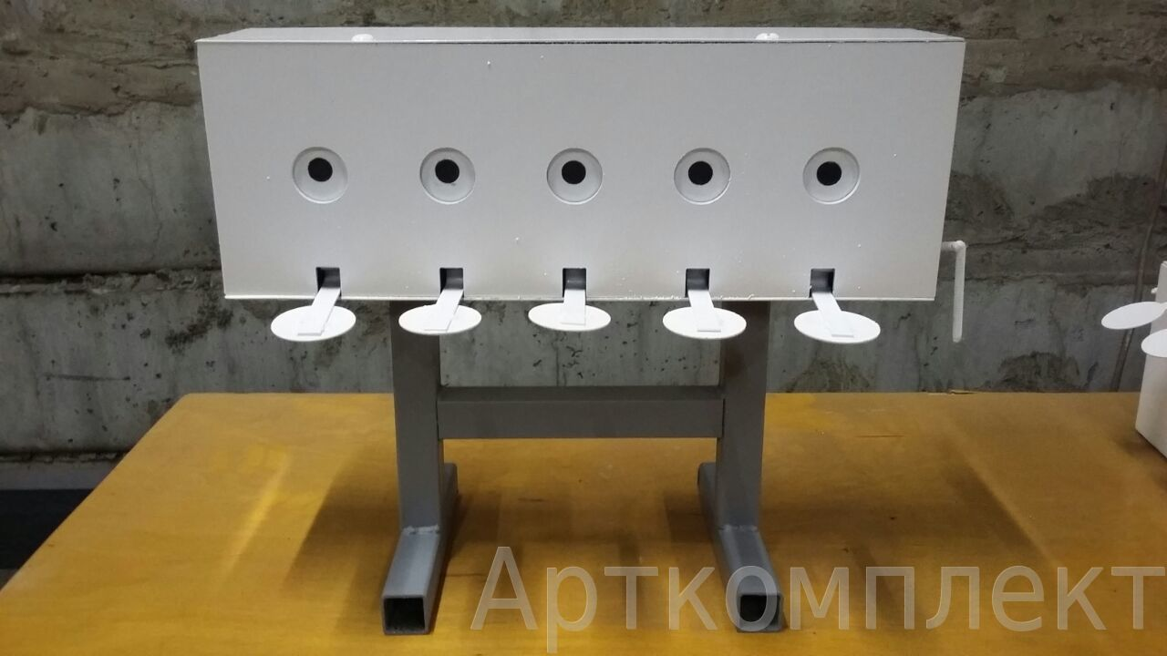
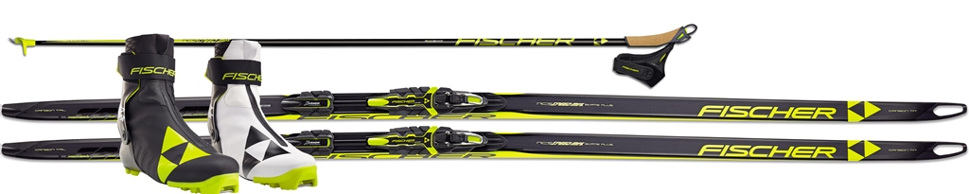
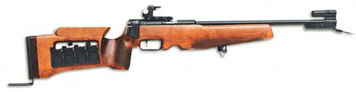

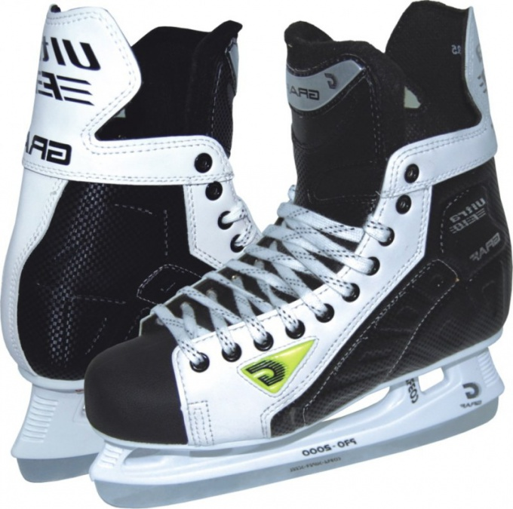
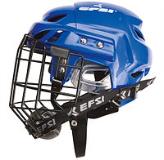
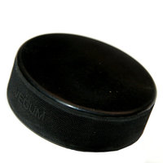
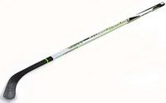

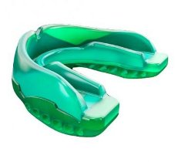
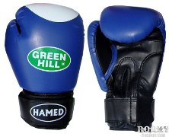
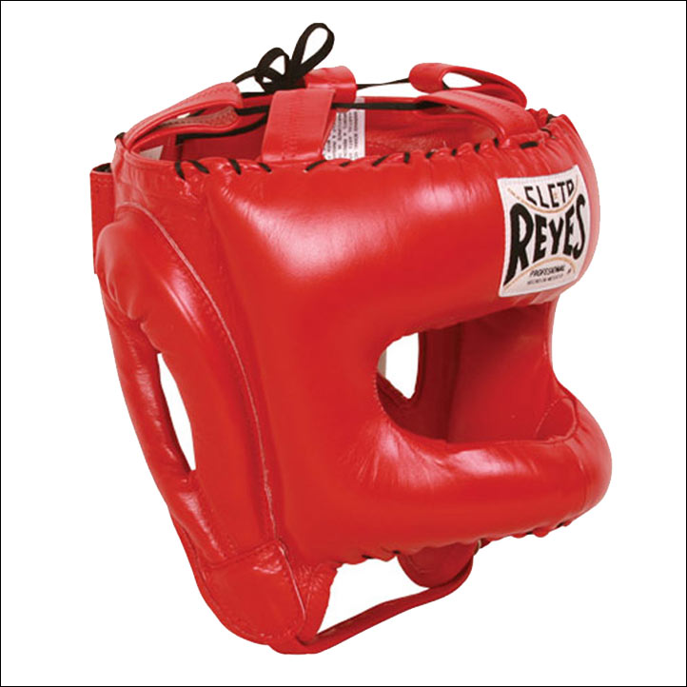
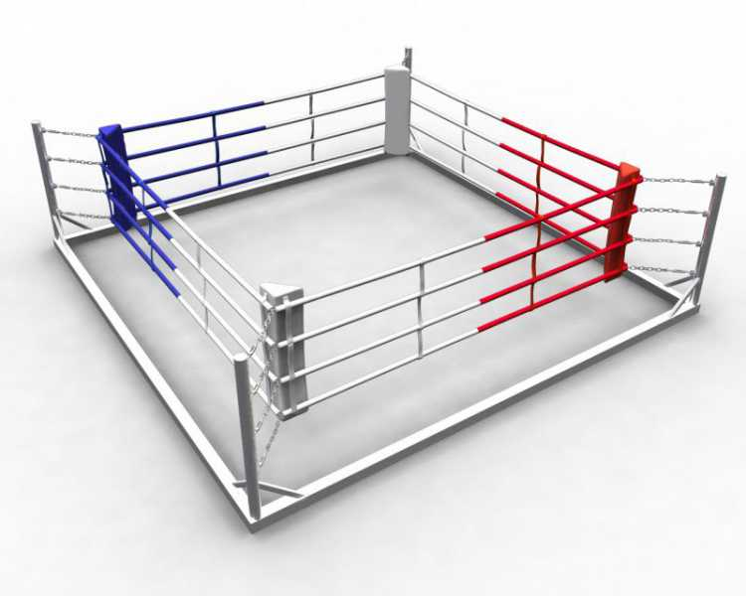

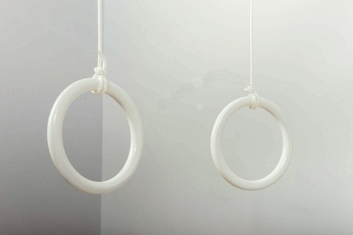
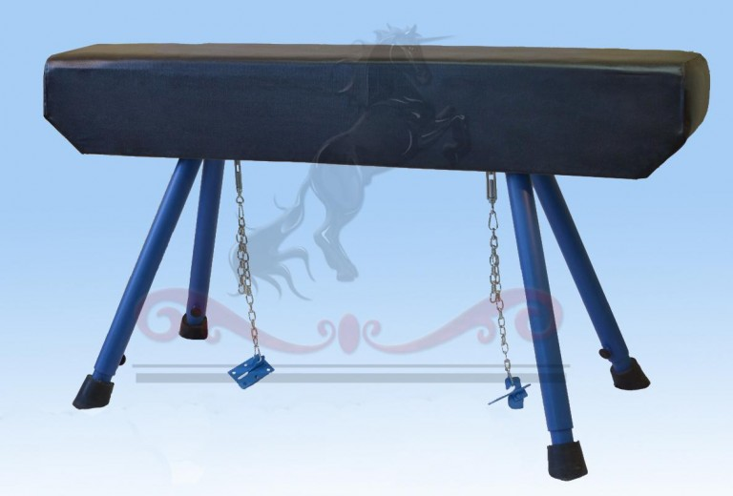
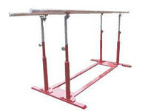
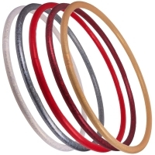

Приложение 2
Прочитайте утверждения, отметьте, какие вы считаете верными, какие - неверными | Верно - неверно | Внимательно прочитайте текст «История зарождения олимпийских игр» и проверьте свои предположения. Если предположение оказалось неверным, запишите верную информацию из текста.
Первые спортивные состязания проводились в Греции
Олимпийские игры названы в честь горы Олимп, на которой жили греческие боги
Проводить олимпийские соревнования начали ещё до нашей эры
В соревнованиях принимали участие представители разных стран
Во время олимпийских игр прекращались войны
Игры проводились один раз в четыре года
- Игры посвящались предводителю всех греческих богов – Зевсу.
Приложение 3.
Своим названием Олимпийские игры обязаны небольшому городку Олимпия, расположенному на полуострове Пелопоннес в южной части Греции. Олимпийские игры не имеют никакого отношения к Олимпу – горе, на которой обитали греческие боги: Зевс, Гера, Посейдон, Афина, Афродита, Аполлон и другие. Историки датируют начало первых Олимпийских игр 776 годом до новой эры.
Олимпийские игры в Греции просуществовали больше 1000 лет. За это время сформировались основные правила и традиции. Неизвестны все детали и правила греческих Олимпиад, но главные из них историки установили. Вот они:
- Сначала игры в Олимпии проводились раз в 5 лет, потом установили промежуток между играми 4 года.
- Право на участие в соревнованиях имели все рожденные в Греции мужчины, кроме рабов.
- Женщины не допускались на стадион даже в качестве зрителей.
- Игры посвящались предводителю всех греческих богов – Зевсу.
- В программу игр изначально входил только бег. Потом к бегу добавились соревновательные дисциплины из военного дела: борьба, кулачные бои, метание копья, диска и молота, прыжки в длину, гонки на колесницах и верхом.
- В период проведения игр никто не имел права ступать на землю Олимпии с оружием в руках.
- На голову победителя надевали оливковый венок.
Римляне, покорив Грецию, не стали запрещать Олимпийские игры. Однако постепенно спортивные состязания в Олимпии потеряли свою значимость и привлекательность. Окончательно добил «олимпийцев» римский император Феодосий I. Назвав Олимпийские игры «пережитком язычества», этот деятель, огнём и мечом насаждавший христианство, официально запретил их в 394 году нашей эры. На долгие столетия мир забыл про Олимпийские игры.
Источник https://otvet-plus.livejournal.com/5514.html
Приложение 4
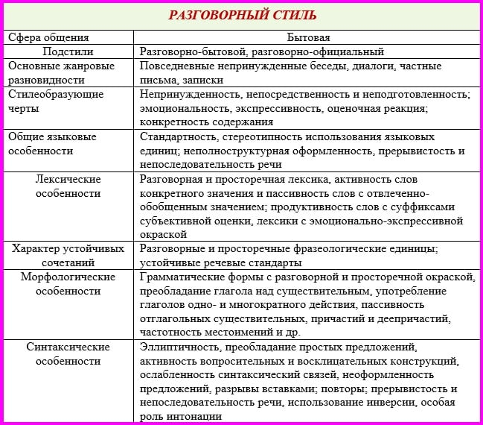
Приложение 5.

С кем?
Где?
Стилевые черты

Цель использования?

Разговорный стиль речи

Языковые средства
Жанры

Синтаксические
лексические
Письменная форма
Устная форма

Приложение 6
Критерии | Дескрипторы | баллы
Создают текст в разговорном стиле (комментарий в блоге) с учётом целевой аудитории. | Пишет свой текст в соответствии с темой | 1
 | Использует информацию статьи | 1
 | Учитывает целевую аудиторию | 1
 | Соблюдает жанр (комментарий в блоге) | 1
 | Использует не менее двух восклицательных предложений | 1
 | Использует разговорную лексику (не менее 2-х слов) | 1
Используют правильно обособленные члены предложения | Включает в свой текст два предложения с обособленными обстоятельствами | 2
 | Расставляет знаки препинания в первом предложении в соответствии с правилом. | 1
 | Расставляет знаки препинания во втором предложении в соответствии с правилом | 1
Всего: |  | 10 баллов

